新 书 推 荐
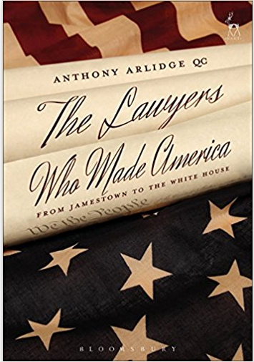
中文书名：《造就美国的律师：从詹姆士镇到白宫》
英文书名：The Lawyers Who Made America: From Jamestown to the White House
作 者：Anthony Arlidge
出 版 社：Bloomsbury Academic
代理公司：ANA/Alina Lin
页 数：176页
出版时间：2017年4月
代理地区：中国大陆、台湾
审读资料：电子稿
类 型：法律

主要卖点：

- 本书展示了律师在美国建立过程中发挥的重大作用
- 作者作为法律和历史专家，生动描绘了造就美国的律师。

内容简介：

美国的政治和社会架构都跟律师息息相关，这在世界上是独树一帜的。从国父到第一任黑人总统，美国历史上的关键点总会出现律师。这本书探讨了这些律师和他们做出的贡献，包括罗利、杰斐逊、威尔逊、罗斯福和奥巴马。作者拥有丰富的法律经验，加上引人入胜的写作风格，写出了一本律师和外行人士都感兴趣的作品。

作者简介：

安东尼·阿里奇（Anthony Arlidge）担任皇室法律顾问长达30多年。

谢谢您的阅读！
请将回馈信息发至：林凤娇 (Alina Lin)
安德鲁 · 纳伯格联合国际有限公司北京代表处
北京市海淀区中关村大街甲59号中国人民大学文化大厦1705室
邮编：100872
电话：010-88810959
传真：010-82504200
Email：alina@nurnberg.com.cn
网址：http://www.nurnberg.com.cn
微博：http://weibo.com/nurnberg
豆瓣小站：http://site.douban.com/110577/
微信订阅号：ANABJ2002

